**Через Бухенвальд к Олимпиаде. Уникальная история гимнаста Виктора Чукарина.**

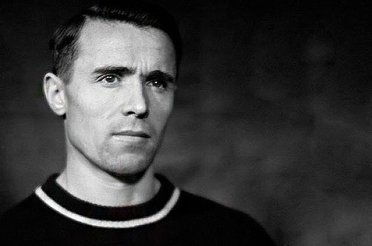

*Он был очень молчаливым и редко улыбался. О прошлом никогда не говорил…*

*Человек, прошедший через семнадцать фашистских концлагерей, узник номер 10491, выживший и в Бухенвальде, и на «барже смерти», чтобы после всего этого стать семикратным олимпийским чемпионом и одним из величайших спортсменов планеты!*

*Люди любят потакать своим слабостям, жалеть себя, и при любом удобном случае готовы заявить: «У меня больше нет сил». Жизнь Виктора Ивановича Чукарина — это немой укор всем, кто лелеет слабость собственного духа.*

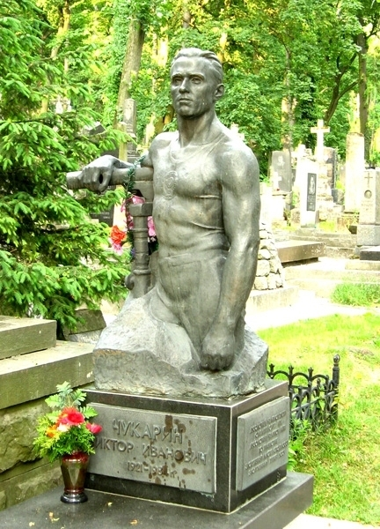

*Витя Чукарин родился в ноябре 1921 года на юге Донецкой области, в селе Красноармейское, в семье донского казака и гречанки. Семья вскоре после рождения сына перебралась в Мариуполь, где Витя и пошёл в школу.*

*В той школе работал учителем Виталий Поликарпович Попович, искренне влюблённый в спортивную гимнастику. Свою страсть он прививал своим ученикам, в том числе и маленькому Вите Чукарину.*

*Увлечение набирало силу — после окончания школы Чукарин учился в Мариупольском металлургическом техникуме, продолжая серьёзно заниматься гимнастикой. Затем молодой парень, почувствовавший, что увлечение становится делом всей жизни, перевёлся в Киевский техникум физкультуры.*

*Он продолжал учиться и заниматься гимнастикой, в возрасте 19 лет завоевав титул чемпиона Украины и получив звание «Мастер спорта СССР».*

*Честолюбивый спортсмен мечтал об успехе на чемпионате СССР, но чёрный июнь 1941 года изменил жизнь Виктора Чукарина так же, как и жизнь десятков миллионов других советских людей.*

*Война для 20-летнего добровольца Виктора Чукарина, бойца 1044-го полка 289-й стрелковой дивизии Юго-Западного фронта, получилась непродолжительной. В бою под Полтавой он был ранен и контужен и оказался в плену.*

*В концлагере Занд-Бюстель его имя заменили на номер «10491». И начался ад, растянувшийся на долгих три с половиной года.*

*Он прошёл через 17 немецких концлагерей, включая Бухенвальд, через непосильный труд, болезни, голод, когда каждый день мог стать последним.*

*Кто-то, не выдержав мучений, сам бросался на колючую проволоку под высоким напряжением, кто-то покорно ждал своей очереди в газовую камеру. А Витя при каждой возможности пытался заниматься гимнастикой, подсматривал упражнения у немецких надзирателей — спортивная гимнастика до войны была культовым видом спорта в Германии, и спортсмены этой страны считались сильнейшими в мире.*

*Последние месяцы войны Виктор Чукарин провёл в лагере на самом севере Европы. В первых числах мая 1945-го, когда уже пал Берлин, узников лагеря загнали на баржу и вывезли в море. От заключённых, свидетелей гитлеровских злодеяний, немецкое командование приказало избавиться. Но то ли исполнители не решились взять на свои души ещё один тяжкий грех, то ли просто спешили спасти собственные шкуры, однако топить баржу не стали.*

*Переполненное измученными узниками судно, носившееся в море по воле волн, перехватил английский сторожевик, спасший их от смерти.*

*Когда Виктор вернулся домой, это был не бравый атлет, а человеческая тень. Скелет, обтянутый кожей, с глазами глубокого старика, не узнала даже родная мать. Только шрам, оставшийся на голове с детства, убедил женщину, что перед ней действительно её сын.*

*«Доходяге» весом в 40 килограммов нужно было думать не о спорте, а о восстановлении здоровья — так считали все, включая друзей Виктора.*

*Но сам Чукарин полагал иначе. Он решил продолжить учёбу и, не сумев поступить в Киевский институт физкультуры, поступил в аналогичный вуз, только что открывшийся в Львове.*

*Постепенно он набирал форму. На первом послевоенном чемпионате СССР по спортивной гимнастике в 1946 году он занял 12-е место. Для человека, за год до этого находившегося между жизнью и смертью, это был огромный успех, но у Чукарина были совсем иные цели.*

*Годом спустя на аналогичном турнире он становится пятым, а в 1948 году 27-летний Виктор Чукарин впервые становится чемпионом СССР. Спустя год спортсмен завоёвывает звание абсолютного чемпиона страны и сохраняет этот титул ещё в течение двух лет.*

*Мечта исполнена, тебе уже 30, за плечами лагерные муки и изнурительные тренировки, пора найти занятие по-спокойнее?*

*Ничего подобного. У Виктора Чукарина появляется новая цель — Олимпиада.*

*В 1952 году на Играх в Хельсинки сборная СССР впервые присоединяется к олимпийской семье. На новичков смотрят со смесью любопытства и придирчивости — могут ли эти парни и девушки из страны товарища Сталина тягаться с лучшими атлетами мира?*

*31-летний Виктор Чукарин даже покуда более мягким, чем сейчас, меркам послевоенной гимнастики считался ветераном. Дебютант и ветеран в одном флаконе — забавное сочетание.*

*Но Чукарину было не до забав — нужно было доказывать всему миру свою спортивную состоятельность и состоятельность страны, которую он представлял.*

*У Чукарина, как у истинного героя, была своя «ахиллесова пята» — вольные упражнения, в которых мощный атлет смотрелся не слишком выгодно. Сбой Чукарина в вольных упражнениях на Олимпиаде в Хельсинки осложнил борьбу сборной СССР за золотую медаль, а самого Чукарина — за абсолютное первенство.*

*Но в трудные минуты он умел собираться максимально. Итогом выступления стала золотая медаль в командном зачёте и победа Виктора Чукарина в абсолютном первенстве.*

*К этому успеху Виктор добавил «золото» за упражнения на коне и в опорном прыжке, а также два «серебра» — за упражнения на кольцах и на брусьях.*

*Из Хельсинки 31-летний Чукарин возвращался в ранге четырёхкратного олимпийского чемпиона.*

*Он, как никто, имел полное право почивать на лаврах. Он, как никто, заслужил это.*

*Но люди той эпохи были сделаны из какого-то особо сплава мужества, стойкости и воли.*

*Виктор Чукарин остаётся в гимнастике, и в 1954 году становится трёхкратным чемпионом мира.*

*На Олимпиаду в Мельбурне 1956 года 35-летний ветеран Чукарин едет с одной целью — сражаться за победу.*

*А сражаться было с кем. Команда Японии во главе с Такасио Оно в Мельбурне поразила всех своим стремительным прогрессом. За «золото» в командном первенстве развернулась яростная схватка, но сборная СССР сумела отстоять первое место.*

*Ещё драматичнее развивались события в борьбе за абсолютное первенство. Оно был просто великолепен, а партнёры Чукарина один за одним выбывали из борьбы. Когда в упражнении на брусьях японец получил оценку 9,85 балла, большинство решило, что победа достанется ему.*

*Единственным, кто мог превзойти Такакси Оно, оставался Виктор Чукарин. Для этого ему нужно было получить оценку не ниже 9,55 балла в последнем упражнении. Балл не запредельный, но дело в том, что оставались у Чукарина... вольные упражнения, его вечная «ахиллесова пята».*

*Эта жизненная драма — готовый сценарий для оскароносного фильма. Замерший зал, застывший в напряжении соперник, и Чукарин, под прицелом взглядов арбитров выполняющий, возможно, самое сложное упражнение в своей карьере.*

*Он отработал на ковре без грубых ошибок, и все взгляды устремились на табло. И когда там появилась оценка 9,55 балла, Виктор Чукарин бросился в объятия товарищей по команде, не скрывая слёз.*

*А потрясённый Оно сказал журналистам: «У этого человека невозможно выиграть. Просчёты действуют на него лишь как призыв к новым попыткам».*

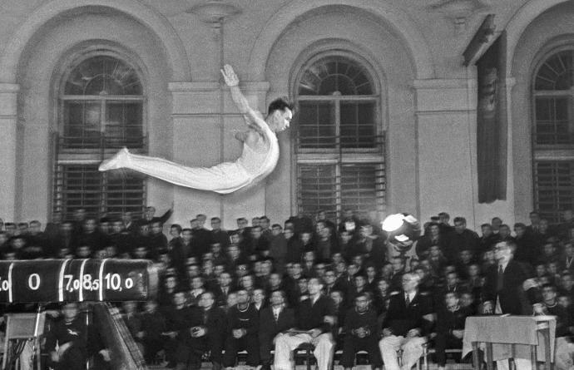

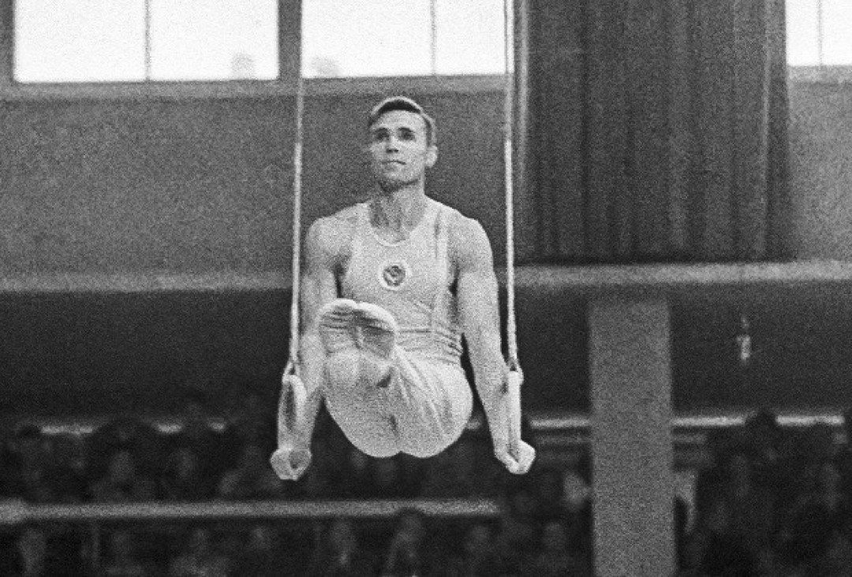

*За всю историю олимпийских турниров по спортивной гимнастике лишь трём спортсменам удавалось дважды стать абсолютными олимпийскими чемпионами — итальянцу Альберто Бралье, японцу Савао Като и Виктору Чукарину. Но ни итальянец, ни японец не пережили того, что пережил на пути к своему успеху советский спортсмен.*

*К «золоту» Мельбурна в команде и абсолютном первенстве Виктор Чукарин добавил «золото» на брусьях, а также «серебро» в вольных упражнениях и «бронзу» в упражнениях на коне.*

*Итого 11 олимпийских наград, включая семь золотых медалей.*

*На сегодняшний день история Олимпиад насчитывает почти 120 лет. За это время лишь 17 спортсменов сумели завоевать 7 и больше золотых олимпийских медалей за карьеру. Из отечественных атлетов превзойти Чукарина удалось лишь гимнастке Ларисе Латыниной (9 золотых наград), повторить — гимнастам Борису Шахлину и Николаю Андрианову.*

*Но нет больше в истории мирового спорта атлета, который сумел завоевать семь золотых наград Олимпиады, имея за плечами 17 концлагерей и утлую баржу с обречёнными на смерть людьми.*

*В 1957 году Виктор Иванович Чукарин был награждён орденом Ленина.*

*После окончания спортивной карьеры он перешёл на тренерскую работу, однако достичь тех успехов, которые были у него самого, ученики Чукарина не смогли.*

*Он всегда был немногословным, не любил вспоминать о том, что выпало на его долю, не искал сочувствия, переживая беды и неудачи в одиночку.*

*В последние годы жизнь его сосредоточилась вокруг кафедры Львовского института физкультуры, где он преподавал.*

*Виктора Ивановича Чукарина не стало 25 августа 1984 года, ему было всего 62. На его похороны во Львов съехались друзья, товарищи по команде, ученики.*

*Но годы идут, а спортивная слава не вечна. Сегодня о Викторе Чукарине помнят лишь любители гимнастики со стажем. И это в высшей степени несправедливо...*